# DATA ANALITIK

|  |  |  |
| --- | --- | --- |
| NAMA | : | RAYMONDA NYERUPA (50144) |
| KELAS | : | F |
| MATA KULIAH | : | SISTEM INFORMASI AKUNTANSI |

Carilah Produk ID dengan jumlah penjualan tertinggi selama 1 bulan pertama tahun 2024, yaitu dari tanggal 1 Januari hingga 21 Januari 2024, dan memiliki Produksi ID bernomor genap!

Penyelesaian:

1. Lampirkan file yang akan dipakai untuk menjawab soal pada ChatGPT. File yang digunakan dalam hal ini hanya file produksi dan file penjualan yang berbentuk csv. Pastikan sebelum mengubah format excel menjadi csv, setiap angka yang ada dalam file excel diubah terlebih dulu menjadi format number, sedangkan tanggal diubah ke format short date.



1. Tanyakan pada GPT dengan instruksi dibawah ini!

(Note : untuk nama project bisa anda ubah sesuai projek yang anda buat di bigquery)

Baca detail 2 file yang saya lampirkan, Setelah itu bantu saya

Saya sedang menggunakan BigQuery untuk menganalisis data penjualan dan produksi produk dari dua tabel yang telah saya unggah, yaitu PRODUKSI dan PENJUALAN, yang ada dalam dataset perusahaan di project saya bernama raymondanyerupa. Saya ingin mencari Produk ID dengan jumlah penjualan tertinggi selama 1 bulan pertama tahun 2024, yaitu dari tanggal 1 Januari hingga 20 Januari 2024. Kriteria lainnya adalah Produksi ID nya bernomor genap.

Catatan untuk membantu anda mengerjakan:

* Kolom Produk ID,Produksi ID, dan Tanggal Produksi ada di tabel_produksi,
* Kolom Jumlah Terjual ada di tabel_penjualan
* Untuk cari penjualan terbesar: Jumlah Terjual nya bisa diurutkan saja dari yang terbesar ke terkecil
* Kolom yang dipakai hanya Produk ID, Produksi ID, Tanggal Produksi, dan Jumlah Terjual saja
* Untuk menghubungkan 2 tabel tersebut menggunakan foreign key, foreign key nya yaitu kolom Produk ID

Dapatkah Anda memberikan query SQL khusus BigQuery untuk menjalankan analisis ini?

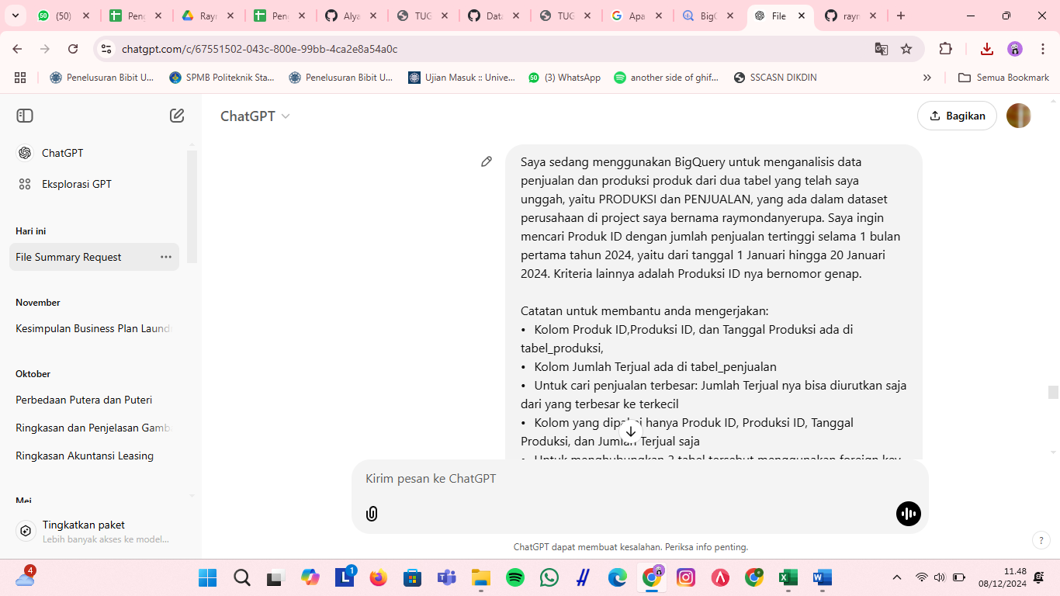

1. Jika sudah maka ChatGPT akan memproses perintah. Kemudian akan didapatkan query SQLnya sesuai dengan instruksi di atas. Lalu Copy atau Salin SQL-nya.

Chat GPT:

* -- Menghitung jumlah penjualan tertinggi dari tabel penjualan dan produksi
* SELECT
* p.Produk_ID,
* p.Produksi_ID,
* p.Tanggal_Produksi,
* s.Jumlah_Terjual
* FROM
* `raymondanyerupa.dataset_perusahaan.tabel_produksi` AS p
* JOIN
* `raymondanyerupa.dataset_perusahaan.tabel_penjualan` AS s
* ON
* p.Produk_ID = s.Produk_ID
* WHERE
* DATE(s.Tanggal_Produksi) BETWEEN '2023-08-01' AND '2023-08-29'
* AND MOD(p.Produksi_ID, 2) = 0 -- Memastikan Produksi ID bernomor genap
* ORDER BY
* s.Jumlah_Terjual DESC -- Urutkan dari jumlah terjual terbesar
* LIMIT 1; -- Ambil hasil dengan penjualan tertinggi

1. lalu tanda tambah (+) atau query SQL di samping nama dataset yang sudah kita buat.
2. Setelah itu, paste atau Tempel kode SQL yang sudah kita minta dari ChatGPT. Nantinya jika kode SQL yang kita buat sudah benar dan sesuai maka akan muncul tanda hijau di pojok kanan.
3. Kemudian, klik Run. Nantinya akan muncul jawaban atau Query Result-nya. Berikut adalah hasil kode SQL atau Query Result.
4. Serta terdapat grafik yang diperoleh berdasarkan Query Result yang telah dihasilkan.